Pressmeddelande 2016-04-29

Smart skena sparar på kompaktapparatskåp

En ny smart skena som tillbehör till kompaktapparatskåp innebär att fler komponenter kan monteras på begränsat utrymme. Det sparar värdefull plats och säkrar kapslingsklassen.
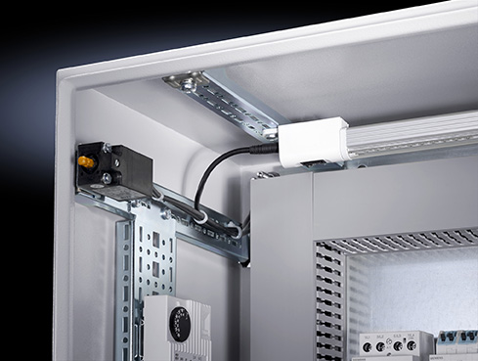

Utrymme är dyrbart. Detta gäller inte minst när det handlar om elektriska konstruktioner. För att kunna montera nödvändiga mekaniska och elektriska komponenter gäller det att använda kompaktapparatskåpet optimalt.

Smart tillbehör
Rittal har tagit fram ett smart tillbehör till sina klassiska AE kompaktapparatskåp. Det är en installationsskena som kan fördubbla montageytan för exempelvis utstansade sektioner, belysning, dörrbrytare, dörrstopp, kabelhållare och många andra komponenter. Installationsskenan monteras enkelt på skåpets insida, golv- eller takyta och fixeras med en skruv. Skenan spänner åt inuti i kapslingen och behåller ett fast grepp - även med statisk belastning på upp till 100 N.
Rittal AE kompaktapparatskåp med dess installationsskena erbjuder många möjligheter för expansion. En dörrbrytare kan exempelvis monteras på skenan.
Den speciella fördelen är att skenan kan monteras mycket enkelt, även om
montage-plattan redan har satts in i skåpet.

– Alternativet för montören är ofta att borra i skåpet för att fästa komponenter utanför montageplattan - till exempel på sidoväggarna. Detta sänker inte bara kapslingens skyddsklass, det leder också till betydande installationskostnader, säger Jonas Dahlén, Scandinavian Product Manager Enclosures.

Enklare med ett lager
Installationsskenan har även utformats för att kunna använda tillbehör till det beprövade modulära TS 8 skåpsystemet. Därmed behöver apparatskåpstillverkaren inte längre hålla ett dubbelt lager av tillbehör.

För ytterligare information kontakta:
Jonas Dahlén, Scandinavian Product Manager Power Distribution
Tel. 076-647 37 59, e-post: jonas.dahlen@rittal.se

Rittal, som ingår i den tyska koncernen Friedhelm Loh Group är världsledande inom apparatskåpssystem för industriautomation
och fysisk IT-säkerhet. På Rittal i skandinavien hanterar 120 medarbetare 5 000 artiklar och 6 000 kunder. Dessa betjänas från
svenska huvudkontoret i Ängelholm, kontoren i Stockholm, Göteborg samt från de norska och danska kontoren i Ski och
Köpenhamn. Omsättningen 2015 uppgick till drygt 552 MSEK.

